Развивающие игры для детей в картинках:

ГРАМОТЕЙ
Допиши слова

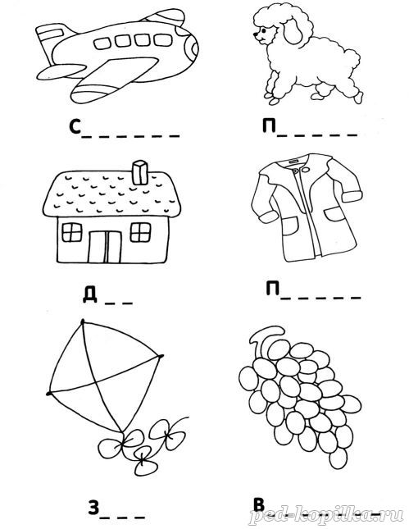

НАЙДИ И РАСКРАСЬ
В каждом ряду раскрась предметы, одинаковые по размеру.

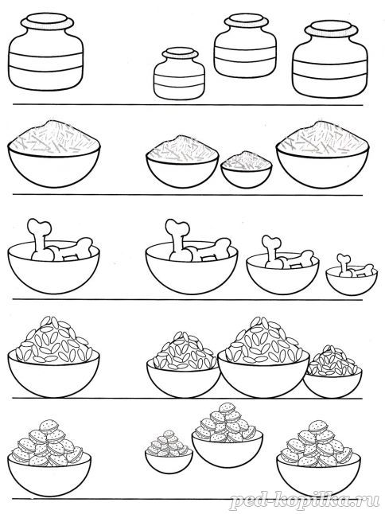

ВКУСНЫЕ ЯБЛОКИ
Соедини половинки яблок и обведи лишнюю.

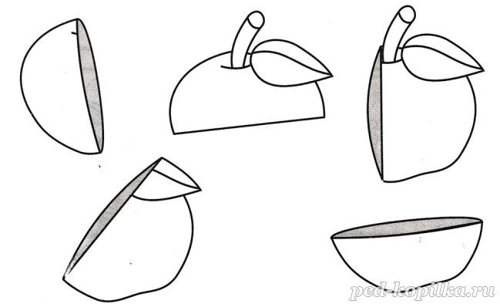

Задание
Если ты облетишь вместе с пчёлкой все ульи по порядку, то узнаешь, как её зовут.

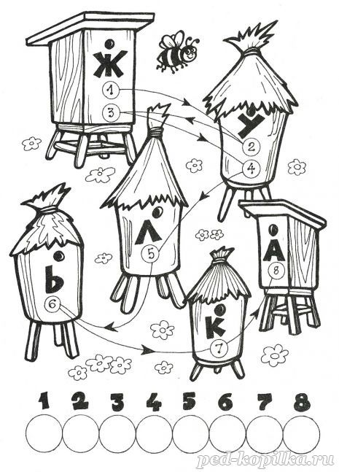

Задание
Напиши под каждой ягодой её название.
Разгадай ребусы и узнай, что можно приготовить из этих ягод.

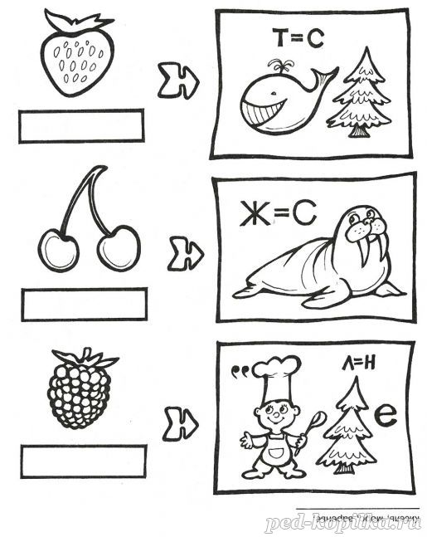

Задание
Обведи красным карандашом фрукты, а синим - овощи.

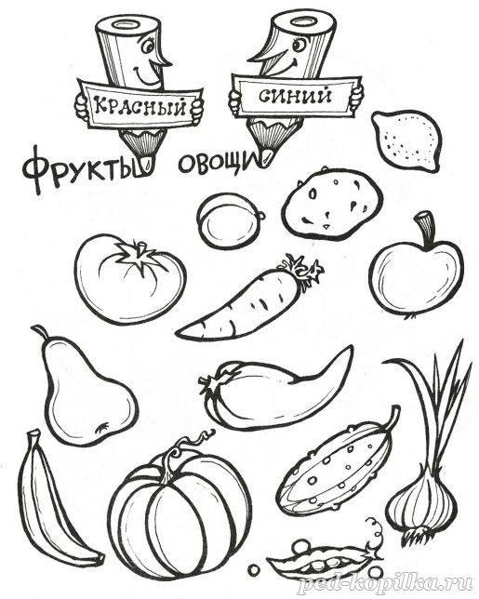

Задание
Найди на нижнем рисунке предмет, которого нет на верхнем.
Раскрась его

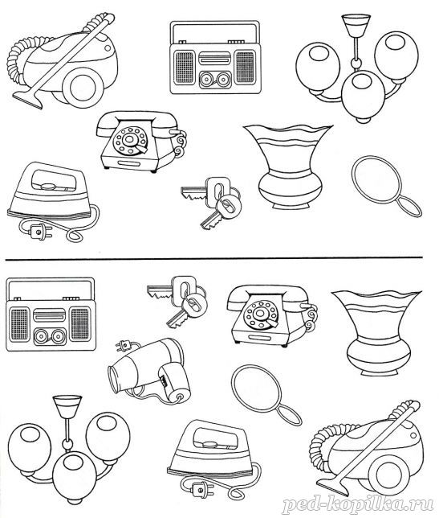

Задание
Какой предмет лишний? Раскрась его

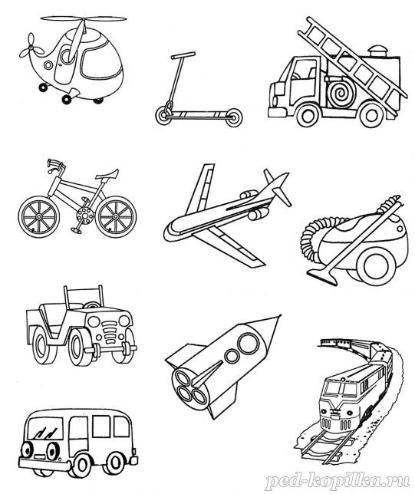

Задание
Какие овощи изображены на рисунке?
Сколько их?

